**Войнич Сымон Василев (Woynicz Symon)**

4 февраля 1784 г – крещение (РГИА 823-2-18, лист 226, №4/1784-р (коп)).

**РГИА 823-2-18:** Лист 226. **Метрическая запись №4/1784-р (коп).**

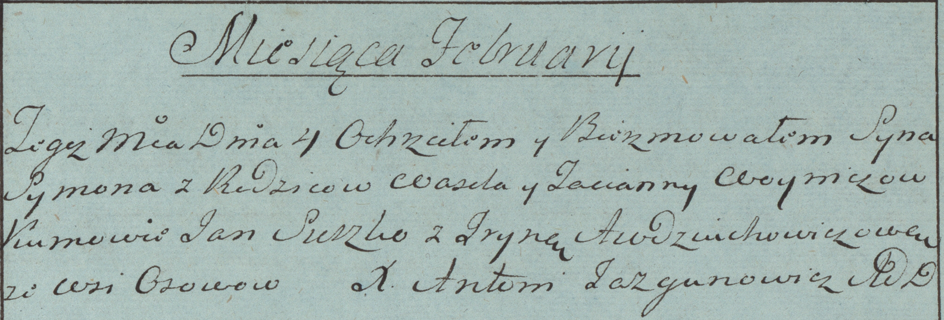

Дедиловичская Покровская церковь. 4 февраля 1784 года. Метрическая запись о крещении.

Woynicz Symon – сын родителей с деревни Осово.

Woynicz Wasil – отец.

Woyniczowa Tacianna – мать.

Suszko Jan– кум.

Audziuchowiczowa Jryna- кума.

Jazgunowicz Antoni– ксёндз.